实验四 三相鼠笼异步电动机的工作特性

姓名 | ： | 殷家兴 | 学号 | ： | 2313666 | 实验台号（选填） | ： | 7、9

- 实验目的
- 掌握三相异步电机的空载和负载试验的方法。
- 用直接负载法测取三相鼠笼异步电动机的工作特性。
- 测定三相笼型异步电动机的参数。

- 预习要点
- 异步电动机的工作特性指哪些特性？
- 异步电动机的等效电路有哪些参数？它们的物理意义是什么？
- 工作特性和参数的测定方法。

- 实验项目
- 测量定子绕组的冷态电阻。
- 判定定子绕组的首末端。
- 空载试验。
- 负载试验。

- 实验设备及仪器
- 实验台主控制屏
- 电机导轨及测功机、矩矩转速测量组件（NMEL-13A、NMEL-14）
- 交流电压表、电流表、功率、功率因数表
- 直流电压、毫安、安培表
- 直流电机仪表、电源
- 可调电阻箱（NMEL-03/4）
- 旋转指示灯及开关板（NMEL-05B）
- 三相鼠笼式异步电动机M04

- 实验方法及步骤
- 测量定子绕组的冷态直流电阻。
准备：将电机在室内放置一段时间，用温度计测量电机绕组端部或铁芯的温度。当所测温度与冷动介质温度之差不超过2K时，即为实际冷态。记录此时的温度和测量定子绕组的直流电阻，此阻值即为冷态直流电阻。
U_{N}=220V; I_{N}=0.48A（标注于电动机）
- 伏安法
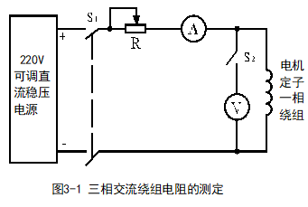
测量线路如图3-1。
S₁，S₂：双刀双掷和单刀双掷开关，位于NMEL-05B。
R：采用NMEL-03/4中R₁电阻。
A、V：直流毫安表和直流电压表，或采用NMEL-06，或在主控制屏上。
量程的选择：测量时，通过的测量电流约为电机额定电流的10%，即为50mA，因而直流毫安表的量程用200mA档。三相笼型异步电动机定子一相绕组的电阻约为50欧姆，因而当流过的电流为50mA时电压约为2.5伏，所以直流电压表量程用20V档，实验开始前，合上开关S₁，断开开关S₂，调节电阻R至最大。
分别合上绿色“闭合”按钮开关和直流电动机电枢电源的船形开关，调节直流电枢电源及可调电阻R，使试验电机电流不超过电机额定电流的10%，以防止因试验电流过大而引起绕组的温度上升，读取电流值，再接通开关S₂读取电压值。读完后，先打开开关S₂，再打开开关S₁。
调节R使A表分别为50mA，40mA，30mA测取三次，取其平均值，测量定子三相绕组的电阻值，记录于表3-1中。
表3-1 室温 25 ℃
 | 绕组I |  |  | 绕组Ⅱ |  |  | 绕组Ⅲ
I（mA） | 30 | 40 | 50 | 30 | 40 | 50 | 30 | 40 | 50
U（V） | 1.47 | 1.95 | 2.45 | 1.45 | 1.96 | 2.47 | 1.42 | 1.93 | 2.42
R（Ω） | 49.00 | 48.75 | 49.00 | 48.33 | 49.00 | 49.40 | 47.33 | 48.25 | 48.40
注意事项：（1）在测量时，电动机的转子须静止不动。
（2）测量通电时间不应超过1分钟。

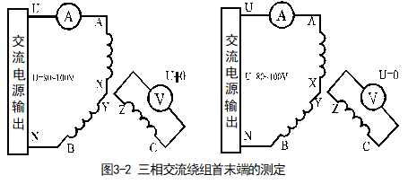
- 判定定子绕组的首末端
先用万用表测出各相绕组的两个线端，将其中的任意二相绕组串联，如图3-2所示。
将调压器调压旋钮退至零位，合上绿色“闭合”按钮开关，接通交流电源，调节交流电源，在绕组端施以单相低电压U=80~100V，注意电流不应超过额定值，测出第三相绕组的电压，如测得的电压有一定读数，表示两相绕组的末端与首端相联，如图3-2（a）所示；反之，如测得电压近似为零，则二相绕组的末端与末端（或首端与首端）相连，如图3-2（b）所示。用同样方法测出第三相绕组的首末端。

- 空载试验
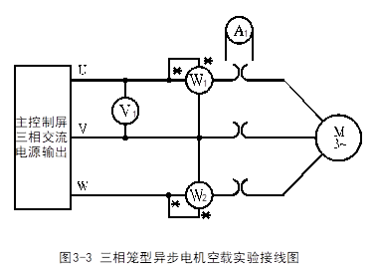
测量电路如图3-3所示。电机绕组为△接法（U_{N}=220V），且电机不与测功机同轴联接，不带测功机。
  - 起动电压前，把交流电压调节旋钮退至零位，然后接通电源，逐渐升高电压，使电机起动旋转，观察电机旋转方向。并使电机旋转方向符合要求。（如电动机转向不符合要求，则对调任意两相电源。）
  - 保持电动机在额定电压下空载运行数分钟，使机械损耗达到稳定后再进行试验。
  - 调节电压由1.2倍额定电压开始逐渐降低电压，直至电流或功率显著增大为止。在这范围内读取空载电压、空载电流、空载功率。
  - 在测取空载实验数据时，在额定电压附近多测几点，共取数据7-9组记录于表3-3中。
序号 | U_{OC}（V） |  |  |  | I_{OL}（A） |  |  |  | P_{O}（W） |  |  | cosϕ
 | U_{AB} | U_{BC} | U_{CA} | U_{OC} | I_{A} | I_{B} | I_{C} | I_{OL} | P_{I} | P_{II} | P_{O}
1 | 264.2 | 265.5 | 264.9 | 264.87 | 0.373 | 0.373 | 0.383 | 0.3763 | -30.6 | 67.42 | 36.82 | 0.213
2 | 263.0 | 264.4 | 263.6 | 263.67 | 0.370 | 0.372 | 0.382 | 0.3747 | -30.1 | 66.44 | 36.34 | 0.212
3 | 261.2 | 263.3 | 262.0 | 262.17 | 0.368 | 0.370 | 0.380 | 0.3727 | -30.4 | 66.11 | 35.71 | 0.211
4 | 260.1 | 261.6 | 261.1 | 260.93 | 0.365 | 0.366 | 0.377 | 0.3693 | -29.9 | 65.18 | 35.28 | 0.211
5 | 258.6 | 260.3 | 260.1 | 259.67 | 0.364 | 0.365 | 0.377 | 0.3687 | -29.8 | 65.10 | 35.3 | 0.213
6 | 257.2 | 259.0 | 258.5 | 258.23 | 0.360 | 0.361 | 0.373 | 0.3647 | -29.1 | 63.88 | 34.78 | 0.213
7 | 256.0 | 258.0 | 257.4 | 257.13 | 0.361 | 0.359 | 0.373 | 0.3643 | -29.1 | 63.98 | 34.88 | 0.215
表3-3

- 负载实验
选用设备和测量接线同空载试验。实验开始前，NMEL-13A中的“转速控制”和“转矩控制”选择开关拨向“转矩控制”，“转速/转矩设定”旋钮逆时针到底。
  - 合上交流电源，调节调压器使之逐渐升压至额定电压，并在试验中保持此额定电压不变。
  - 调节测功机“转速/转矩设定”旋钮使之加载，使异步电动机的定子电流逐渐上升，直至电流上升到1.25倍额定电流。
  - 从这负载开始，逐渐减小负载直至空载，在这范围内读取异步电动机的定子电流、输入功率，转速、转矩等数据，共读取5-6组数据，记录于表3-5中。
表3-5 U_{N}=220V（△）
序号 | I_{OL}（A） |  |  |  | P_{O}（W） |  |  | T₂（N.m） | n（r/min） | P₂（W）
 | I_{A} | I_{B} | I_{C} | I₁ | P_{I} | P_{II} | P₁
1 | 0.625 | 0.633 | 0.645 | 0.634 | 44.89 | 136.9 | 181.79 | 0.86 | 1376 | 123.912
2 | 0.583 | 0.591 | 0.604 | 0.593 | 39.49 | 128.0 | 167.49 | 0.79 | 1389 | 114.902
3 | 0.531 | 0.533 | 0.547 | 0.537 | 31.77 | 115.3 | 147.07 | 0.70 | 1406 | 103.058
4 | 0.468 | 0.470 | 0.485 | 0.474 | 22.08 | 100.8 | 122.88 | 0.57 | 1425 | 85.052
5 | 0.420 | 0.420 | 0.437 | 0.426 | 13.62 | 88.88 | 102.5 | 0.47 | 1441 | 70.918
6 | 0.310 | 0.308 | 0.318 | 0.312 | -17.7 | 50.45 | 32.75 | 0.04 | 1487 | 6.228

- 实验报告
- 计算基准工作温度时的相电阻
由实验直接测得每相电阻值，此值为实际冷态电阻值。冷态温度为室温。按下式换算到基准工作温度时的定子绕组相电阻： $r_{1lef}=r_{lc}\frac{235+θ_{ref}}{235+θ_{C}}$
式中 r_{lef} ——换算到基准工作温度时定子绕组的相电阻，Ω；
r_{1c}———定子绕组的实际冷态相电阻，Ω；
θ_{ref}——基准工作温度，对于E级绝缘为75^{O}C；
θ_{c}——实际冷态时定子绕组的温度，^{O}C。
 | 绕组I |  |  | 绕组Ⅱ |  |  | 绕组Ⅲ
I（mA） | 30 | 40 | 50 | 30 | 40 | 50 | 30 | 40 | 50
U（V） | 1.47 | 1.95 | 2.45 | 1.45 | 1.96 | 2.47 | 1.42 | 1.93 | 2.42
R（Ω） | 49.00 | 48.75 | 49.00 | 48.33 | 49.00 | 49.40 | 47.33 | 48.25 | 48.40
r_{1c}（Ω） | 48.92 |  |  | 48.91 |  |  | 47.99
r_{lef}（Ω） | 58.215 |  |  | 58.203 |  |  | 57.108

- 作空载特性曲线：I₀、P₀、cosϕ₀=f(U₀)
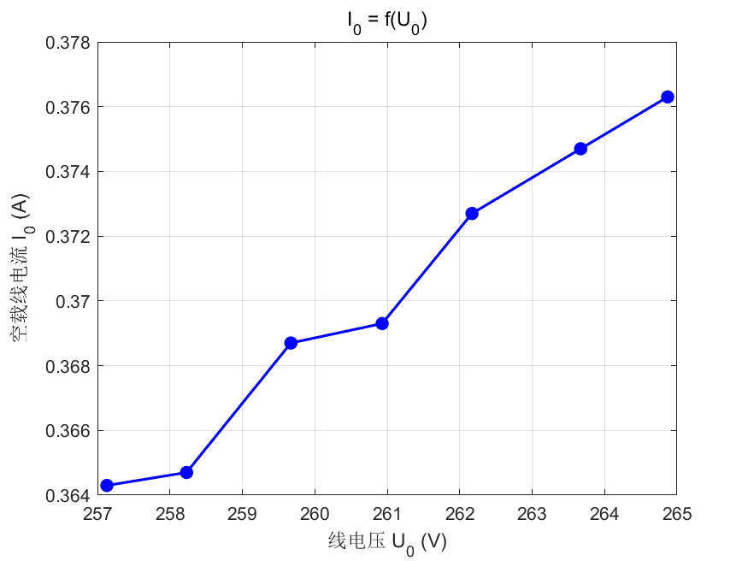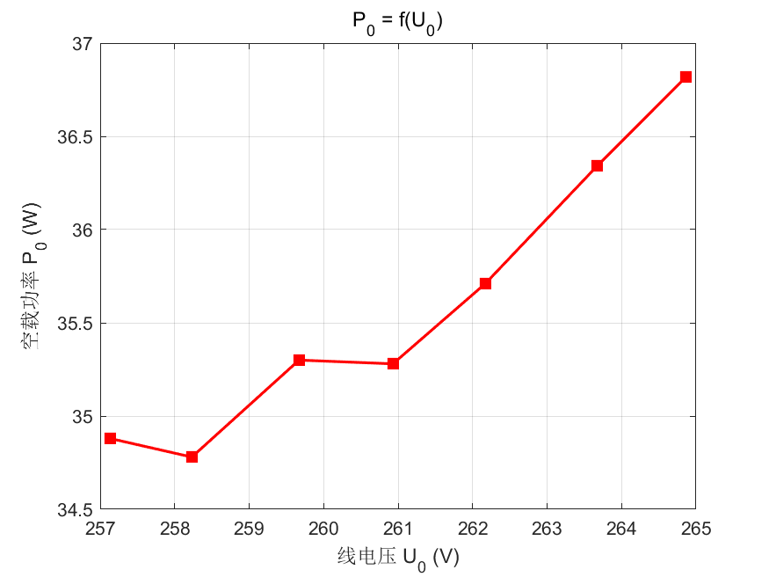
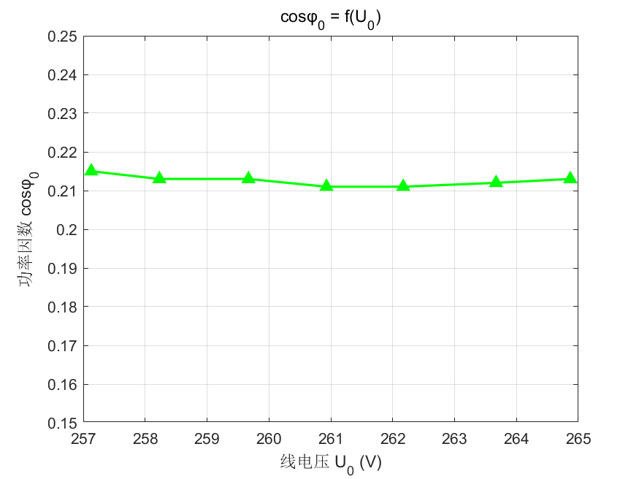
- 由空载试验的数据求异步电机等效电路的参数。
由空载试验数据求激磁回路参数
空载阻抗 $Z_{O}=\frac{U_{O}}{I_{O}}$
空载电阻 $r_{O}=\frac{P_{O}}{3I_{O}^{2}}$
空载电抗 $X_{O}=\sqrt{Z_{O}^{2}-r_{O}^{2}}$
式中 U₀、I₀、P₀——相应于U₀为额定电压时的相电压、相电流、三相空载功率。
激磁电抗 $X_{m}=X_{O}-X_{1σ}$
激磁电阻 $r_{m}=\frac{P_{Fe}}{3I_{o}^{2}}$
式中 P_{Fe}为额定电压时的铁耗，由图3-4确定。

由空载实验得到1.2倍额定电压264V附近数据，求得264.87时的相电流：
$$I_{0}=0.3763A$$
三相总空载功率
$$P_{0}=36.82W$$
空载阻抗
$$Z_{0}=\frac{U_{0}}{I_{0}}=\frac{264.87}{0.3763}≈703.8Ω$$
每项空载功率
$$P_{phase}=\frac{P_{0}}{3}=\frac{36.82}{3}≈12.27W$$
空载电阻
$$R_{0}=\frac{P_{phase}}{I_{0}^{2}}=\frac{12.27}{{0.3763}^{2}}≈86.7Ω$$
空载电抗
$$X_{0}=\sqrt{Z_{0}^{2}-R_{0}^{2}}≈698.4Ω$$
激磁回路参数
$$R_{m}=R_{0}≈86.7Ω$$
$$X_{m}=X_{0}≈698.4Ω$$
- 作工作特性曲线P₁、I₁、n、η、S、cosϕ₁=f(P₂)
由负载试验数据计算工作特性，填入表3-6中。
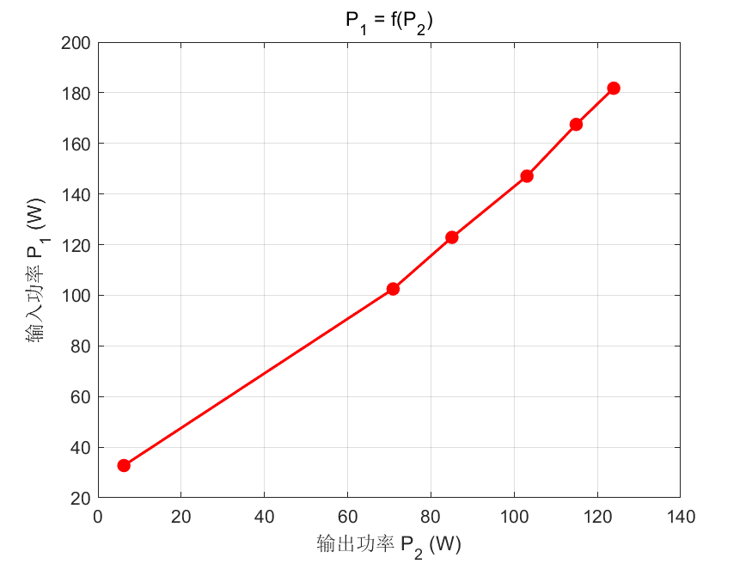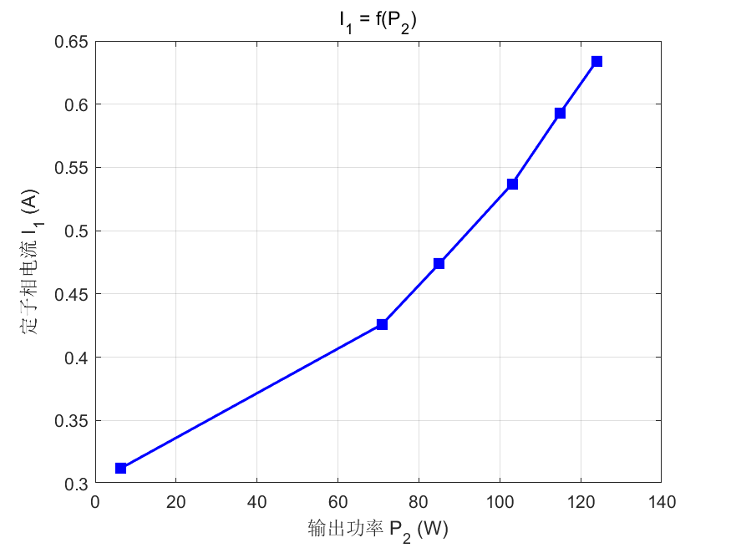
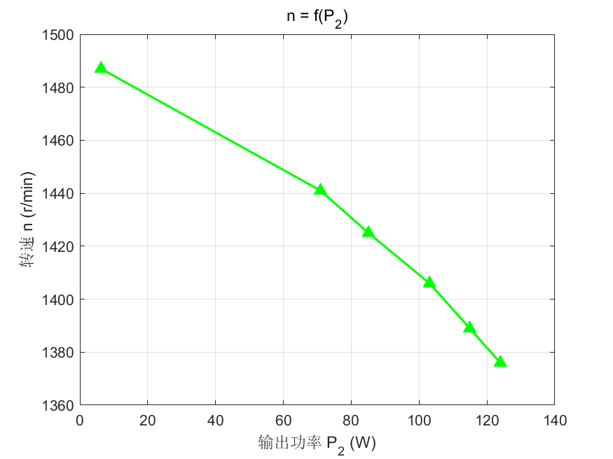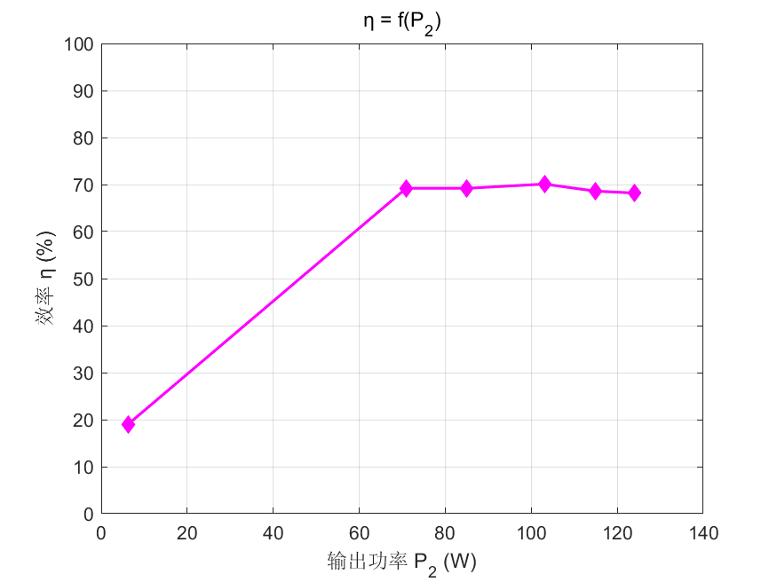
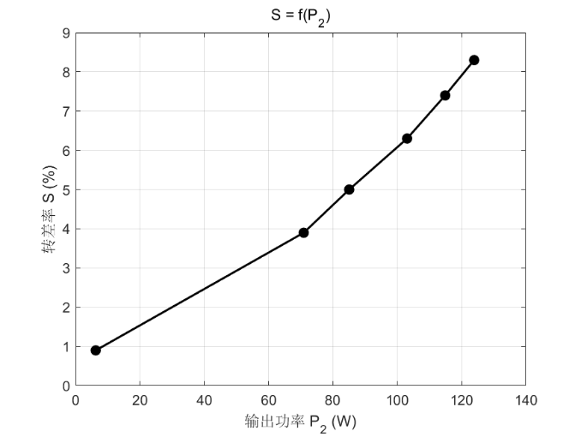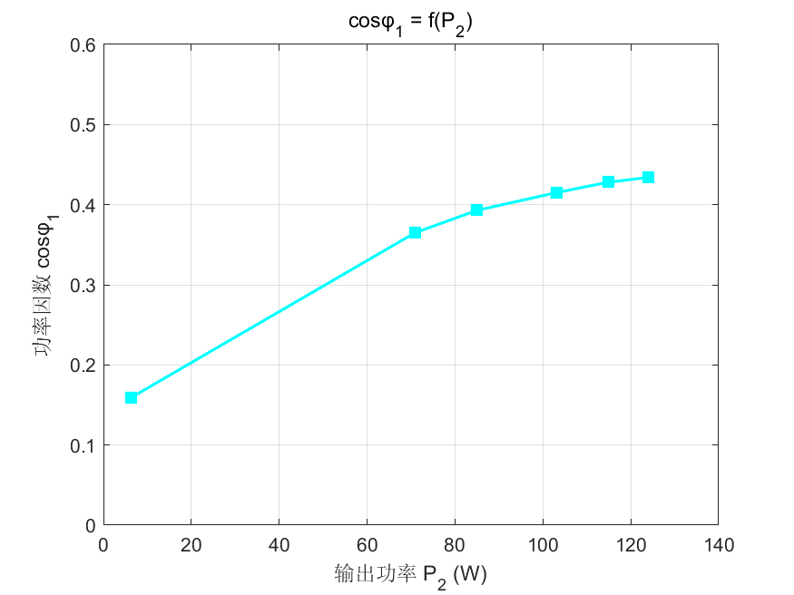
表3-6 U1 = 220V（△）
序号 | 电动机输入 |  | 电 动 机 输 出 |  | 计 算 值
 | I₁(A) | P₁(W) | T₂(N·m) | n(r／min) | P₂（W） | S(％) | η(％) | cosϕ₁
1 | 0.634 | 181.79 | 0.86 | 1376 | 123.912 | 0.083 | 0.682 | 0.434
2 | 0.593 | 167.49 | 0.79 | 1389 | 114.902 | 0.074 | 0.686 | 0.428
3 | 0.537 | 147.07 | 0.70 | 1406 | 103.058 | 0.063 | 0.701 | 0.415
4 | 0.474 | 122.88 | 0.57 | 1425 | 85.052 | 0.05 | 0.692 | 0.393
5 | 0.426 | 102.5 | 0.47 | 1441 | 70.918 | 0.039 | 0.692 | 0.365
6 | 0.312 | 32.75 | 0.04 | 1487 | 6.228 | 0.009 | 0.190 | 0.159
计算公式为：$I_{1}=\frac{I_{A}+I_{B}+I_{C}}{3\sqrt{3}}$
$S=\frac{1500-n}{1500}×100\%$
$\cos{ϕ_{1}}=\frac{P_{1}}{3U_{1}I_{1}}$
$P_{2}=0.105nT_{2}$
$η=\frac{P_{2}}{P_{1}}×100\%$
式中 I₁——定子绕组相电流，A；
U₁——定子绕组相电压，V；
S——转差率；
η——效率。

七．思考题
- 由空载试验数据求取异步电机的等效电路参数时，有哪些因素会引起误差？
答：机械损耗（风阻、轴承摩擦）难以与铁耗精确分离，导致激磁电阻 rm 计算偏大。
空载电流较小，仪表量程和读数误差相对较大，影响阻抗和电抗计算精度。
试验电压波动或波形畸变会引起铁耗变化，影响激磁参数。
忽略定子漏抗 X1σ 会使激磁电抗 Xm 计算值偏大。
绕组温度变化会影响定子电阻，进而影响空载电阻折算。
电源频率偏离额定值会改变磁路饱和程度，影响激磁电抗。
- 由直接负载法测得的电机效率和用损耗分析法求得的电机效率各有哪些因素会引起误差？
答：
直接负载法：
- 转矩测量误差（测功机标定精度、摩擦力矩补偿不准确）。
- 转速测量误差（传感器精度、读数误差）。
- 输入功率测量误差（电压、电流、功率因数测量精度）。
- 输出功率计算中的系数（0.105）为近似值，忽略温度对转矩系数的影响。
- 负载波动及电机温升导致运行状态不稳定。
耗损分析法：
- 各类损耗（铜耗、铁耗、机械损耗、杂散损耗）的分离和测量误差。
- 铜耗计算依赖于绕组电阻的温度换算，温度测量不准引入误差。
- 铁耗受电压波形、频率、磁路饱和程度影响。
- 杂散损耗难以直接测量，常采用经验公式（如取输入功率的0.5%），误差较大。
- 机械损耗通过空载试验外推得到，拟合方法不同结果不同。

